[연작(YUNJAC)] '프렙' 기술 스킨케어로 확장
특허 성분 담은 ‘프렙 크림’ 출시
- 베이스 넘어 스킨케어까지 확장한 차세대 ‘프렙’ 제품 선봬
- 배리어글루™’와 ‘마이크로핑크알개™’ 독자 특허 성분 적용
- 속보습·유분 컨트롤·각질 정돈해 근본부터 화잘먹 피부 완성
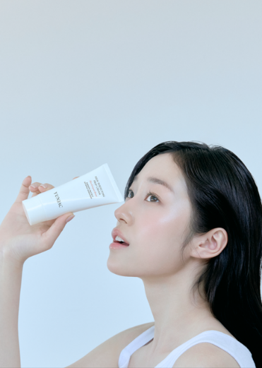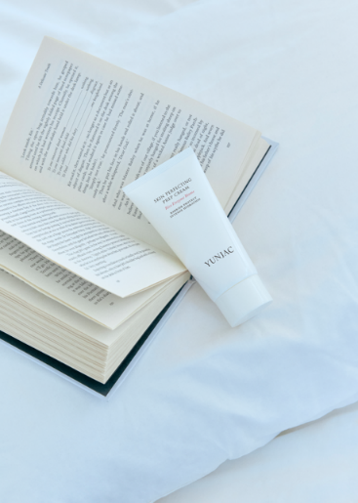
신세계인터내셔날의 고기능 스킨케어 브랜드 연작(YUNJAC)이 신제품 ‘스킨 퍼펙팅 프렙 크림’을 출시하며 프렙(Prep) 기술을 스킨케어 영역으로 확장한다고 15일 밝혔다.
연작은 지난 2019년 ‘베이스 프렙’을 출시하며 국내외 뷰티 업계에 ‘프렙’이라는 새로운 카테고리를 정착시켰다. 메이크업 밀착력과 지속력을 높여주는 ‘화잘먹(화장이 잘 먹는 피부)’ 트렌드를 주도하며 프렙 시장을 선도해왔다.
신제품 '스킨 퍼펙팅 프렙 크림'은 수분감 넘치는 젤 텍스쳐가 피부에 산뜻하게 스며들어 최적의 유수분 밸런스로 메이크업이 들뜨거나 밀리지 않는 화잘먹 피부를 만든다.
피부 각질층 30층까지 충분한 수분을 전달해 피부 보습 장벽을 촘촘히 채우고 들뜬 각질을 잠재워 피부 안팎으로 어떤 베이스도 잘 밀착되는 수분결 피부를 완성한다. ‘프렙 크림‘ 사용 시 스킨케어링 효과는 물론 24시간 동안 메이크업 지속력 효과를 누릴 수 있는 것이 특징이다.
연작은 이번 신제품에 독자 특허 성분인 ‘배리어글루™’와 엑소좀 모사성분인 '마이크로핑크알개™’를 적용했다. 장벽의 틈을 채워 밀착력을 높이는 방향으로 프렙(Prep)의 기술력을 한층 끌어올렸다.
배리어글루™는 피부 상재균으로 대한민국 토종 쌀을 발효한 성분으로, 피부 결을 개선하고 건강한 피부 바탕을 형성한다. 또한 성균관대학교·한양대학교 연구팀과 공동 개발한 차세대 엑소좀 모사성분인 마이크로핑크알개™는 강한 광 스트레스에서도 생존하는 미세조류를 나노 단위로 안정화한 성분으로, 뜨거운 열 자극으로부터 피부를 보호하는 효과를 검증하고 관련 특허도 출원했다.
신세계인터내셔날 연작 관계자는 “단순히 메이크업 밀착력을 높이는 수준을 넘어 피부 장벽 환경 자체를 개선해 메이크업이 가장 잘 받는 피부 상태를 구현하는 데 집중했다”면서 “다년간 스킨케어를 연구한 연작의 근본적 아이덴티티를 담은 다양한 신제품 출시로 스킨케어 쪽에서도 글로벌 경쟁력을 강화해 나갈 것”이라고 말했다.

배리어글루 출원번호 10-2025-0175125 마이크로핑크알개 출원번호 10-2025-0092752
성분명 : 두날리엘라 살리나추출물

